Конспект непосредственно образовательной деятельности по познавательному развитию (ФЭМП) с использованием STEM технологии в старшей группе
«Путешествие в страну Математика»
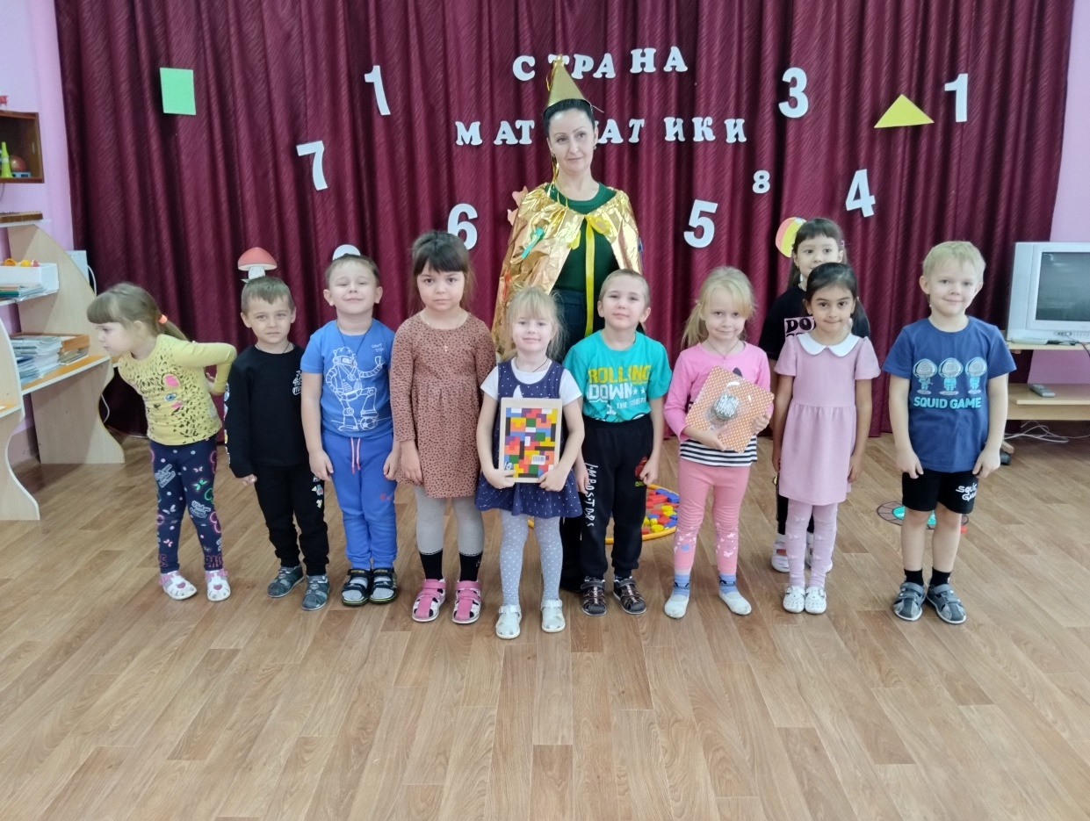

Воспитатель: ЧуркинаЮ.А

р.п Большое Мурашкино
2022г.

Вид деятельности: непосредственно-образовательная деятельность
Возраст детей: 5-6 лет
Интеграция образовательных областей: «Познавательное развитие», «Физическое развитие», «Социально-коммуникативное развитие», «Художественно-эстетическое развитие»
Виды детской деятельности: познавательно - исследовательская, конструктивно-модельная, коммуникативная, игровая, двигательная. Методы и приёмы:
словесный: беседа, объяснения, указания, вопросы воспитателя, похвала;
наглядный: план-карта, дидактические игры, пособия, «клумбы» с закодированной информацией, карточки со схемами кошки;
игровой: сюрпризный момент, персонаж Феи, музыкальная физкультминутка, дидактические игры;
практический: самостоятельная деятельность детей при выполнении заданий на маршруте,

Цель: обобщить математические представления детей старшей группы посредством игровой технологии STEM.

Задачи:
Образовательные задачи:
- закреплять количественный и порядковый счет;
- закреплять пространственное ориентирование: направление движения с помощью плана-маршрута, используя слова «вперед», «налево», «направо»; развивать зрительно-двигательную координацию;
- упражнять в умении раскодировать информацию, выявлять в объектах разнообразные свойства (цвет, форма, размер и толщина) с помощью блоков Дьенеша;
- закреплять знания о геометрических фигурах, умение находить
предметы одинаковой формы, сравнивать и объединять их в группы;
- упражнять детей в умении анализировать и составлять форму плоскостной фигуры по контуру ее изображения с помощью развивающих пособий «Монгольская игра», «Танграм», «Палочки Кюизенера», «Сложи узор», «Коломбово яйцо», «Геометрическая мозаика»;
- формировать умение планировать свою деятельность, развивать умение ориентировки на плоскости с помощью игры «Судоку»;

Развивающие задачи:
- расширять и активизировать словарь, учить правильно пользоваться математическими терминами.
- способствовать формированию мыслительных операций, умению аргументировать свои высказывания;
- развивать психологические процессы: слуховое и зрительное внимание, логическое мышление, воображение, сообразительность;
- развивать социальные навыки: умение работать индивидуально, в парах, в подгруппах и в коллективе, договариваться, учитывать мнение партнера, оказывать взаимопомощь.

Воспитательные задачи:
- доставить детям радость и удовольствие от игр развивающей направленности;
- воспитывать интерес к математике;
- воспитывать личностные качества у каждого ребенка: познавательный интерес, любознательность, целеустремленность.

Материалы и оборудование:
Демонстрационный материал: контейнер, карта – план маршрута, костюм Феи, бубен, карточки-задания, три «клумбы», шкатулка с сюрпризом, карточки со схематичными изображениями человечков в различных позах.
Раздаточный материал: дидактическое пособие «Логические блоки Дьенеша», плоскостные схемы-образцы с изображением кошки, развивающие игры: «Танграм» «Монгольская игра», «Палочки Кюизенера», «Сложи узор», «Коломбово яйцо», «Геометрическая мозаика», дидактическая игра «Судоку», дидактическая игра «Подбери предмет к фигуре».
Технические средства: музыкальный центр, фонограммы

Предварительная работа: отгадывание математических шуток-загадок, индивидуальные занятия с детьми с использованием развивающих игр, пособий «Палочки Кюизенера», «Блоки Дьенеша», «Танграм», «Коломбовое яйцо», «Монгольская игра», «Сложи узор», «Геометрическая мозаика», «Геометрическое лото», «Судоку», работа по ориентированию в пространстве и на плоскости.

Словарная работа – карта, схема, свойства.

Ход НОД

- Организационный момент.
Воспитатель обращает внимание детей на короб, появившийся в группе. Предлагает открыть его и посмотреть, что же там внутри. В нем находят костюм Феи Математики и записку - приглашение:
Приглашаю всех детей
В путь отправиться скорей!
Ждут вас испытания,
Сложные задания,
Путь не в Антарктиду, не в Арктику-
В чудесную страну Математики
Задания выполняйте
И сюрпризы получайте!
«Пусть ваша воспитательница наденет этот костюм Феи Математики и поможет вам в вашем путешествии».
Воспитатель: Ребята, в какое путешествие нам предлагают отправиться? Что нас ждет в пути? А в конце нашего путешествия? (ответы детей).

Воспитатель надевает костюм Феи.
- Ребята, что вы видите на моем костюме? (цифры и фигуры).
- Правильно. Я превратилась в Фею Математики, отправлюсь с вами в путешествие в страну Математики.

Дети вместе с воспитателем становятся в круг.
Встало солнышко давно,
Заглянуло к нам в окно.
Собрало друзей всех в круг
Я твой друг и ты мой друг.
Мы сейчас пойдем направо,
А теперь пойдем налево,
В центре круга соберемся,
И на место все вернемся.
Улыбнемся, подмигнем,
Путешествовать пойдём.
(Дети выполняют упражнения в соответствии с текстом)

Воспитатель: Что необходимо иметь всем путешественникам, чтобы не сбиться с пути? (Предполагаемые ответы детей - компас, карта.)
Воспитатель: Карта! Такая карта есть и у нас, посмотрите в сундучке. (находят на дне сундучка карту, рассматривают ее.)
Быстро карту рассмотри, где значок – туда иди!
- Ребята, вот это наша группа, она обозначена на карте розовым квадратом.
- Посмотрите, куда же нам дальше следует идти? (спуститься по лестнице)
- А что вы видите дальше, какой знак? (Фортепиано). Как вы думаете, куда же мы должны прийти? ( В музыкальный зал).
- Ребята, а еще в сундучке у нас находится бубен. Он поможет нам в нашем путешествии. Отправляемся в путь!
(Дети вместе с воспитателем спускаются на первый этаж в музыкальный зал)
II. Основная часть.

Воспитатель: Вот мы и пришли. Нужно узнать, где начнется наше путешествие (с места, обозначенного крестиком).
Посмотрите на карту, цветные стрелки покажут нам, в каком направлении идти и сколько шагов сделать.

Для этого мы выберем считалкой ведущего:
Раз, два, три, четыре, пять,
Начинаем мы играть.
Всех нас надо посчитать,
Чтобы знать, кому начать!
(дети идут по карте и находят первое задание)

Воспитатель: Посмотрите, здесь конверт, на нем цифра. Какая? (Один)
Открывают конверт: «Чтобы продолжить путь, выполните задание.
1 задание. В стране Математики на «клумбах» (показывает) растут необычные цветы (показывает блоки Дьенеша). Помогите рассадить цветы, обращая внимание на карточки с указанием свойств цветков».

Чтобы выполнить задание, мы разделимся с вами на маленькие группы. Поможет нам бубен. Сколько раз я стукну в бубен, по столько человек вы объединитесь.
Дети делятся на 3 подгруппы по 4 человека, раскладывают логические блоки. Воспитатель оказывает направляющую помощь при затруднениях детей.
- Задание выполнено, мы можем двигаться дальше. Посмотрите на карту и скажите, в какую сторону нам идти? Сколько шагов надо сделать? Как вы думаете? (Спросить ребёнка). Двигаемся дальше.

Воспитатель: Вот следующее задание. Какая цифра на конверте? (Два)
2 задание. «Вам нужно найти картинки-предметы, которые похожи на геометрические фигуры». Это задание мы будем выполнять все вместе.
- Посмотрите, что это? (геометрические фигуры). Назовите их.
Возьмите по две картинки и выложите их рядом с соответствующей геометрической фигурой.
- Какие предметы похожи на круг? …. на ромб?

Воспитатель: Вы правильно выполнили второе задание, показали свои знания о геометрических фигурах.
Скажите, в какую сторону нам идти? Сколько шагов надо сделать? Как вы думаете? (Спросить ребёнка). Двигаемся дальше.

Воспитатель: А вот еще конверт. Какая цифра на нем? (Три).
3 задание. Фея Математики читает: «В стране Математики есть животные, но они необычные. Посмотрите, какие они? - из геометрических фигур. Ваша задача выложить животное по предложенной схеме».
Для выполнения задания разделимся. Бубен, помогай. Сколько раз я ударю в бубен, по столько человек вы должны встать. (Дети объединяются в пары). Поделились? Присаживайтесь за столы.

Воспитатель: Посмотрите внимательно на схемы и скажите, какое это животное? (кошка). Приступаем. Пары, первыми выполнившими задание, помогают остальным.
Дети конструируют из фигурок схематическое изображение животного, контурного характера (используя развивающие игры «Танграм», «Коломбовое яйцо», «Монгольская игра», «Сложи узор», «Палочки Кюизенера», «Геометрическая мозаика»)

Воспитатель: Мы справились с третьим заданием. Какие замечательные кошки у вас получились. Теперь у нас - разминка. Поиграем в игру «Посмотри и повтори»
Дети под музыку выполняют различные движения. В конце каждого музыкального фрагмента Фея показывает схематичное изображение человечка в определенной позе. Дети должны замереть в такой же позе.

Воспитатель: Отдохнули - идем дальше! Посмотрим на карту. В какую сторону идем? Сколько шагов делаем? (Спросить ребенка)
- Вот еще одно задание. Какая цифра на конверте? (Четыре).
4 задание. Нужно правильно ответить на все задачки-шутки. Слушайте внимательно, чтоб ответить правильно!
Задачи-шутки:
Петух снес одно яйцо. Кому оно достанется? (Никому, петух яиц не несет)
Сколько хвостов у семи ослов?
Сколько носов у двух псов?
Сколько ушей у пяти малышей?
Сколько лап у двух лисят?
Сколько колёс у машины? А у двух машин?
Сколько орехов в пустом стакане? (ни одного).
На столе стояло пять стаканов с ягодами. Митя съел один стакан ягод, поставил стакан на стол. Сколько стаканов на столе?

Молодцы, вы справились и с этим заданием, теперь мы можем двигаться дальше.
Все идут за ведущим, находят в указанном месте шкатулочку.
А чтоб ее открыть и получить сюрпризы необходимо выполнить последнее пятое задание.

5 задание. «Вам необходимо выполнить не простое логическое задание «Судоку». Используя картинки- подсказки на поле, заполнить пустые клетки так, чтобы в каждой строке и столбце каждая картинка встречалась только один раз».

Во время выполнения задания воспитатель ходит по рядам, помогает детям, испытывающим затруднения, оказывает направляющую помощь.

Когда дети выполнят задание, Фея открывает шкатулку. Внутри сладкие монетки и развивающая игра.

Воспитатель: Вот какие сюрпризы ждали нас в конце путешествия. А теперь, нам пора возвращаться.

Каждый - просто молодец!
Путешествию - конец.

С Математикой дружите,
Знания свои копите.
Пусть помогут вам старание,
Память, логика, внимание!

III. Подведение итогов.

Фея снимает и складывает свой костюм. Организуется беседа с детьми:
- Ребята, в какую страну мы совершили путешествие?
- Вам понравилось наше путешествие в страну Математики?
- Какое задание понравилось больше всего?
- Что показалось самым трудным?
- Почему мы путешествовали по этой стране?
- Хотели бы вы еще раз отправиться в путешествие?

Воспитатель поощряет детей, анализирует, как они справились с заданиями.

